Projekt-Journal

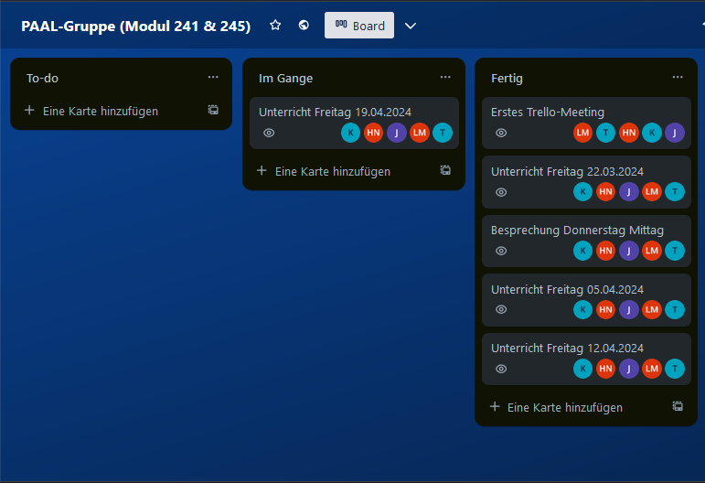

### 22.03.2024 (Tag 1): Lernen mit GitHub zu arbeiten und GitHub einrichten

* + Einführung in Git und GitHub.
  + Jeder hat ein GitHub-Konto eingerichtet und konfiguriert.
  + Erstes Repository erstellt und mit grundlegenden Git-Befehlen experimentiert.

### Besprechung Donnerstagmittag: weitere Aufklärung zu GitHub und Besprechung zum weiteren Vorgehen

* + Weiterhin mit GitHub experimentiert und Szenarien simuliert.
  + Besprechung über weiteres Vorgehen und Aufgaben-Aufteilung.

### 05.04.2024 (Tag 2): GUI erstellen

* + Erster PAAL-Prototyp wurde erstellt.

### 12.05.2024 (Tag 3): PAAL fertigstellen und Präsentation vorbereiten

* + Kernfunktionalitäten von PAAL programmiert und getestet.
  + Integration mit der GUI sichergestellt.
  + Vorbereitung der Präsentation begonnen: Struktur festgelegt, wichtige Punkte identifiziert.
  + Erste Entwürfe von Folien erstellt, Schwerpunkt auf Projektziele und erreichte Ergebnisse.

### 19.04.2024 (Tag 4): Präsentation weitervorbereiten und abhalten

* + Vorbereitung und Üben der Präsentation
  + Abhalten der Präsentation

### Persönliche Eindrücke und Rolle

**Kristian Lubina (Koordinator, Mitentwickler)**

Es war positiv zu sehen, wie das Team effektiver zusammenarbeiten konnten. Die grösste Herausforderung für mich als Koordinator bestand darin, anfangs ein Fundament für Kooperation zu legen. Viele Teammitglieder waren mit GitHub nicht vertraut, sodass wir grundlegend bei null beginnen mussten.

Doch letztendlich ist es uns gelungen, als Kollektiv eine vollständige Anwendung zu entwickeln, deren Ergebnis durchaus beeindruckend ist. Ich habe darüber hinaus Entwürfe für eine grafische Benutzeroberfläche (GUI) entwickelt und stets versucht, einen umfassenden Überblick über die Aktivitäten jedes Teammitglieds zu bewahren.

**Roman Fehr (Entwicklung und Design) (Mitentwickler, Mitdesigner)**

Ich habe das Brainstorming geleitet, um Ideen für unser Projekt zu finden. Ich habe auch Entwürfe für das Design und das Programm erstellt. Das Einrichten von GitHub war eine besondere Herausforderung, da wir das Programm noch nicht kannten. Auch das Erstellen einer GUI war schwierig, da es für uns Neuland ist. Die Gruppenarbeit hat bis zum Programmieren gut funktioniert, für das Programmieren leider nicht mehr, da das gemeinsame Arbeiten an einem Code nicht wirklich funktioniert hat. Das lag daran, dass das Teilen über GitHub nicht bei allen lief und es besonders schwierig war nachzuvollziehen, was andere Gruppenmitglieder geändert haben. Wir konnten das zum Glück lösen, ohne dass wir zu viel Zeit gebraucht haben, um zu verstehen was andere programmiert haben. Als wir das Programm lauffähig hatten, waren alle am Testing beteiligt, um dem Programm den letzten Schliff zu geben.

**Jan Morgenstern (Designing, Testing, Pitching und Representant)**

Die Projektarbeit begann mit einer steilen Lernkurve beim Einsatz von Git und GitHub sowie der Planung des Workflows. Als Designer war die Gestaltung der GUI ein kreativer Höhepunkt, während ich als Tester die Entwicklung und Integration der PAAL-Funktionalitäten vorantrieb. Die letzten Tage waren geprägt von intensiver Arbeit an der Fertigstellung von PAAL und der Vorbereitung einer überzeugenden Präsentation, die unsere Erfolge und Herausforderungen auf den Punkt bringt.

**Manuel Widmer (Leiter Entwicklung, Design, Testing, Realisierung, Zeitmanagement)**

Als Entwickler versuchte ich allen Bedürfnissen gerecht zu werden, jedoch das Ziel nicht aus den Augen zu verlieren.

**Lukas Marti (Design Backend, Design Logo, Tester) (Mitentwickler, Mitdesigner)**

Der Einstieg ins Projekt war etwas harzig, weil viele von uns zum ersten Mal mit GitHub gearbeitet haben und die meisten auch noch keine Erfahrung hatten mit der GUI Erstellung. Wir haben relativ viel Zeit aufwenden müssen, um das Projekt technisch so aufzustellen, dass wir überhaupt effizient arbeiten konnten. Damit war auch die Koordination zwischen den Teammitgliedern oft nicht so einfach. Ich habe im Bereich des Backends noch an Lösungen gearbeitet, wie man das Programm mit einer Datenbank verknüpfen könnte (ferner auch Ansätze der Gamifikation). Leider blieb es bei diesen Ansätzen, das Vorhaben konnte aus zeitlichen Gründen nicht mehr in den PoC des Programms integriert werden.